Bài chuyển đổi tiền tệ

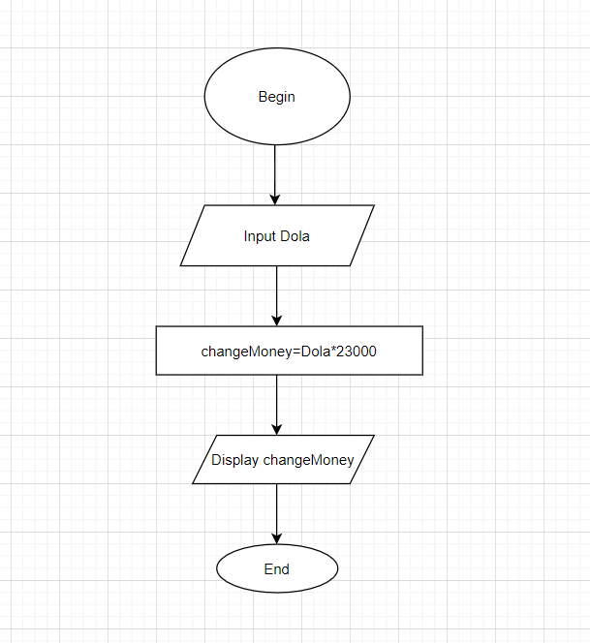

Begin

Input Dola

changeMoney = Dola\*23000

Display changeMoney

End